农价通(agri-price-tracker)总体设计说明书
项目名称:农价通 —— 农产品价格对比与趋势分析系统
文档编号:PDD-04
版本:V1.0
日期:2026-09-21
输入文档:《需求规格说明书》(SRS-02)、《数据流图》(DFD-03)

1. 引言

1.1 编写目的
依据需求规格说明书与数据流图,给出系统的总体设计:体系结构、模块划分、模块接口、数据设计、界面导航与运行环境,作为详细设计的直接依据。

1.2 设计目标
- 分层解耦:数据访问与业务逻辑、界面展示分离,替换真实数据源只改一个文件;
- 可维护性:类型集中管理、组件单一职责、目录按功能域组织;
- 性能:价格数据全量只请求一次,内存过滤;路由与图表按需加载;
- 可移植性:纯静态产物,任意静态托管可部署。

1.3 设计约束
- 技术栈限定:React 18 + TypeScript + Vite + Tailwind CSS + ECharts + react-router-dom;
- 数据为静态 JSON mock,不得引入后端服务;
- 中文界面,价格单位"元/公斤"。

2. 体系结构设计

2.1 分层架构
系统采用经典前端四层结构:数据层 → 服务层 → 页面层 → 组件层,单向依赖(上层依赖下层接口,不反向依赖实现):
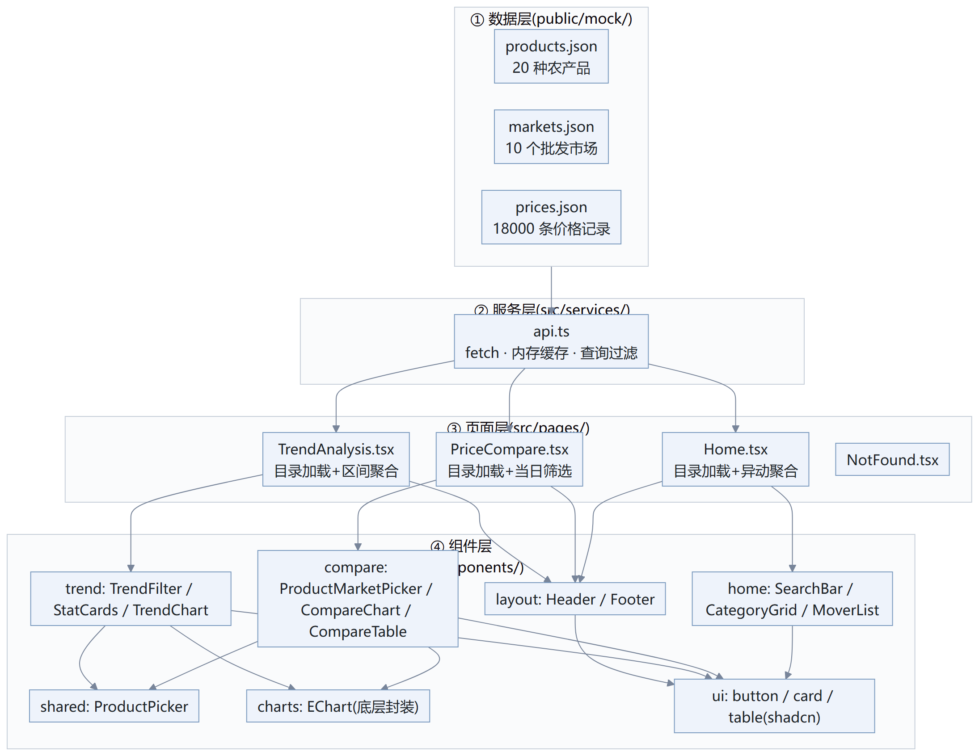
图 04-1 分层架构

2.2 各层职责与设计原则
层 | 位置 | 职责 | 关键原则
数据层 | public/mock/ | 原始数据,构建时原样复制进产物 | 数据与代码分离,可重新生成
服务层 | src/services/api.ts | 唯一数据入口:请求、缓存、按条件过滤 | 页面层禁止直接 fetch
页面层 | src/pages/ | 加载数据、管理选中状态、useMemo 聚合原始记录 | 不渲染细节 UI,只编排组件
组件层 | src/components/ | 纯展示 + 事件回调 | 不直接 fetch 数据(props down, events up)

2.3 数据流向

数据文件 → api.ts(fetch/缓存/过滤) → 页面(useState 持有 + useMemo 聚合)
→ 组件(props 传入) → 用户界面
用户操作 → 组件回调(onChange/onToggle) → 页面 setState → useMemo 重算 → 组件重渲染

3. 模块划分

3.1 模块结构图
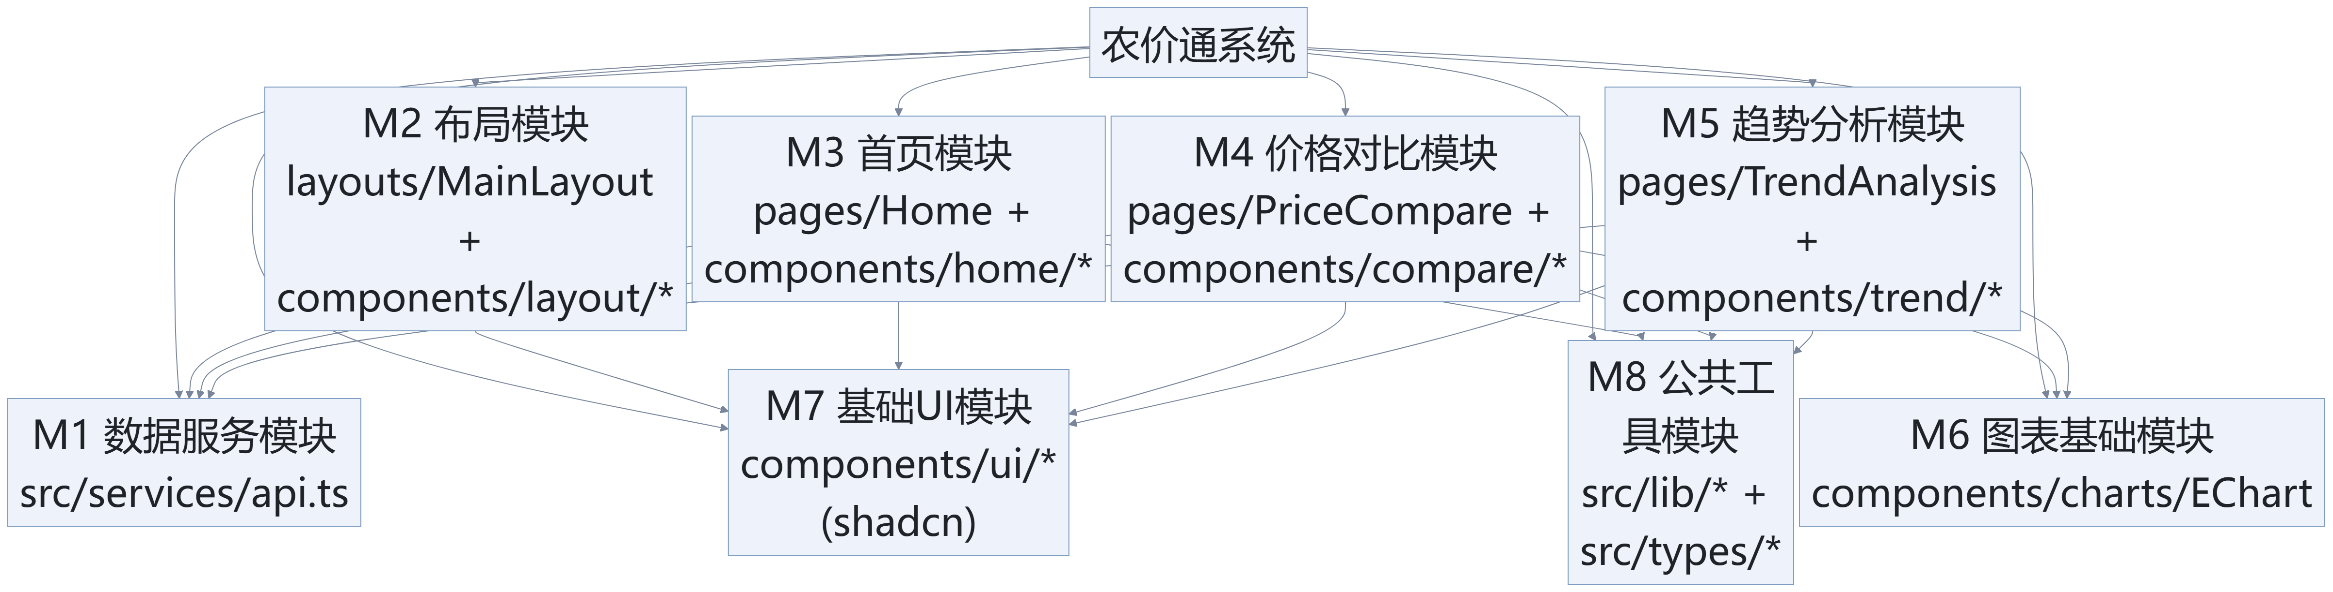
图 04-2 模块结构图

3.2 模块清单
模块 | 主要文件 | 功能 | 依赖
M1 数据服务 | src/services/api.ts | 请求三类数据、内存缓存、条件过滤 | M8(类型)
M2 布局 | src/layouts/MainLayout.tsx、components/layout/{Header,Footer}.tsx | 全局导航栏(页面切换、移动端汉堡菜单)、页脚 | M7
M3 首页 | src/pages/Home.tsx、components/home/{SearchBar,CategoryGrid,MoverList}.tsx | 搜索建议、分类入口、价格异动榜 | M1、M7、M8
M4 价格对比 | src/pages/PriceCompare.tsx、components/compare/{ProductMarketPicker,CompareChart,CompareTable}.tsx | 筛选器、当日价格矩阵组装、柱状图、明细表 | M1、M6、M7、M8
M5 趋势分析 | src/pages/TrendAnalysis.tsx、components/trend/{TrendFilter,StatCards,TrendChart}.tsx | 筛选器、区间聚合、统计指标、折线图 | M1、M6、M7、M8
M6 图表基础 | src/components/charts/EChart.tsx | ECharts 初始化/更新/销毁封装,按需注册组件 | echarts
M7 基础 UI | src/components/ui/{button,card,table}.tsx | shadcn 风格基础组件 | radix-slot、CVA
M8 公共工具 | src/lib/{date,chartColors,utils}.ts、src/types/* | 日期工具、图表色板、类名合并、全局类型 | 无
M9 路由 | src/App.tsx、src/main.tsx | 路由表、懒加载、SPA 入口 | react-router-dom

4. 模块接口设计

4.1 M1 数据服务接口(对外唯一数据契约)
// src/services/api.ts
getProducts(): Promise<Product[]> // 产品目录
getMarkets(): Promise<Market[]> // 市场目录
getPrices(query?: PriceQuery): Promise<PriceRecord[]> // 按条件过滤的价格

interface PriceQuery {
productIds?: string[] // 为空 = 不过滤
marketIds?: string[]
startDate?: string // YYYY-MM-DD,含边界
endDate?: string
}

4.2 页面层聚合输出(供组件消费)
输出 | 产生页面 | 结构
MoverRow | Home | { product, latest, changePct }
CompareDatum | PriceCompare | { market, prices: { product, price ｜ null }[] }
StatCardData | TrendAnalysis | { product, values, latest, max, min, avg, changePct }

4.3 组件接口(主要 props,均为单向数据流)
组件 | 主要 Props | 主要回调
SearchBar | products, markets | (内部处理跳转)
CategoryGrid | products | —
MoverList | gainers, losers | (内部处理跳转)
ProductMarketPicker | products, markets, selectedProductIds, selectedMarketIds, date, minDate, maxDate | onProductToggle, onMarketToggle, onDateChange
ProductPicker(共用) | 同上产品部分 | onProductToggle
CompareChart | data: CompareDatum[], products | —
CompareTable | data: CompareDatum[], products | —
TrendFilter | products, markets, selectedProductIds, selectedMarketId, rangeDays | onProductToggle, onMarketChange, onRangeChange
StatCards | data: StatCardData[] | —
TrendChart | dates: string[], series: StatCardData[] | —
EChart | option: EChartsOption, height? | —

5. 数据设计

5.1 逻辑数据模型
三份静态 JSON 文件构成系统的持久数据(演示期)。逻辑结构:
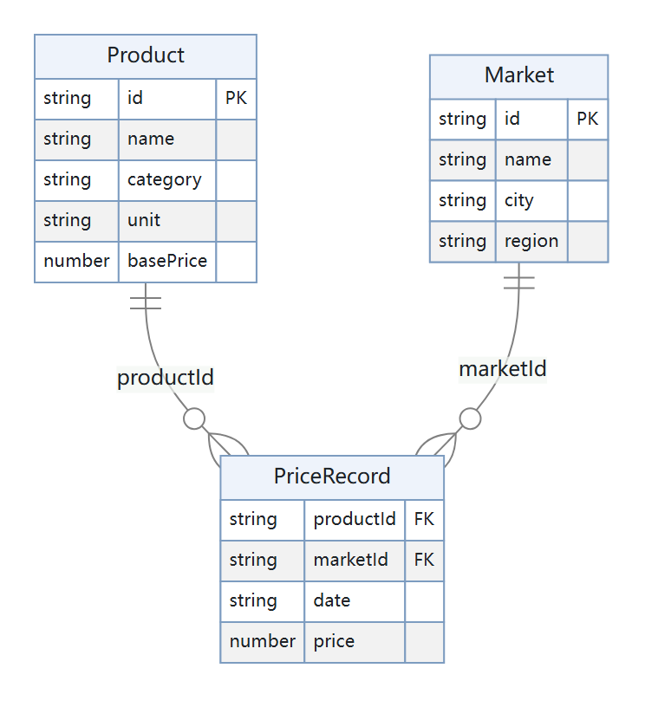
图 04-3 实体关系图（ER）

5.2 数据规模与存储形式
文件 | 条数 | 格式 | 体积
products.json | 20 | 格式化 JSON(易读) | 小
markets.json | 10 | 格式化 JSON | 小
prices.json | 18,000 | 紧凑单行 JSON | ≈1.4MB

5.3 内存数据组织
- 服务层:pricesCache 全量缓存价格数组,过滤后返回新数组(不改缓存);
- 页面层:
  - 对比页:Map<marketId, Map<productId, price>> 两级映射加速矩阵查找;
  - 趋势页:Map<date, Map<productId, price>> 按日两级映射;
  - 首页:Map<date, Map<productId, number[]>> 支持同日同产品多市场价格聚合。

5.4 数据一致性规则
- 日期统一 YYYY-MM-DD 字符串,字典序比较即时间先后;
- 价格保留 2 位小数,展示时 toFixed(2);
- 缺失数据(某市场某日无某产品)在矩阵中以 null 占位,图表与表格做空值容错。

6. 界面与导航设计

6.1 路由表
路径 | 页面 | 说明
/ | Home 首页 | 搜索、分类、异动榜
/compare | PriceCompare 价格对比 | 支持 ?market=ID
/trend | TrendAnalysis 趋势分析 | 支持 ?product=ID、?category=分类、?market=ID
* | NotFound | 404 提示
三个主页面均通过 React.lazy 懒加载,按路由分包。

6.2 页面流转图
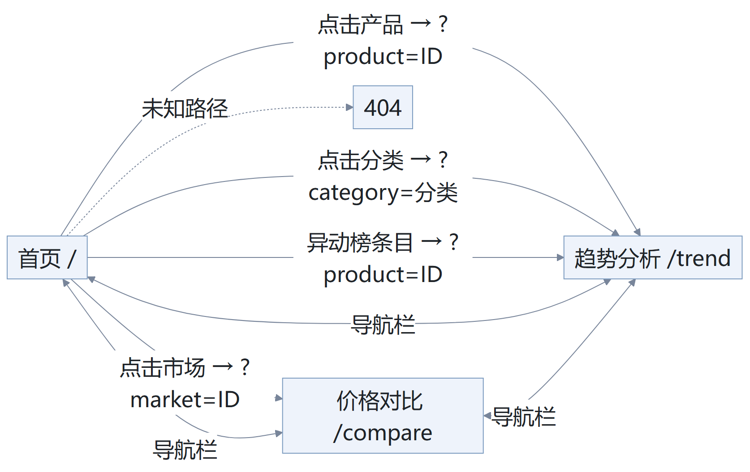
图 04-4 页面流转图

6.3 页面布局结构
- 全局:Header(品牌"农价通" + 导航)在上,内容区居中(最大宽度 7xl),Footer 在底;
- 首页:Hero(标题 + 搜索框)→ 分类卡片网格 → 异动榜(涨/跌两列);
- 对比页:页头 → 筛选器 → 柱状图卡片 → 明细表卡片;
- 趋势页:页头 → 筛选器 → 统计卡片行 → 折线图卡片。

7. 运行环境
项 | 内容
开发环境 | Node.js 18+、npm、VS Code
浏览器 | Chrome / Edge / Firefox(现代版本,支持 ES2020+)
构建 | npm run build(Vite 7)→ dist/ 静态产物
部署 | 任意静态托管(Netlify/Vercel/Nginx);SPA 深链接依赖 _redirects(/* /index.html 200)
服务端 | 无

8. 出错处理设计
出错类别 | 处理策略 | 呈现
数据文件请求失败(网络/404) | api.ts 抛出带状态码的 Error;页面捕获写入 error 状态 | 页面中央红色提示"数据加载失败:<原因>"
数据加载中 | products 为空时渲染占位卡片 | "数据加载中…"
筛选条件不满足(未选产品/市场) | 页面条件渲染 | "请至少选择 1 个产品和 1 个市场" / "请至少选择 1 个产品"
缺失价格记录 | 矩阵中以 null 占位 | 图表跳过该点,表格显示"—"
无效 URL 参数(ID 不存在) | 校验后忽略,保持默认选择 | 无异常
未知路由 | 路由兜底 | 404 页面

9. 性能设计
设计点 | 措施 | 效果
数据下载 | 价格文件全量只请求一次,服务层内存缓存 | 后续查询零网络开销
计算 | 页面用 useMemo 缓存聚合结果,依赖(筛选条件)不变不重算 | 筛选响应 ≤ 200ms
包体 | 路由懒加载(React.lazy)按页分包 | 首屏只加载当前页代码
包体 | ECharts 按需注册(Bar/Line/Grid/Legend/Tooltip/CanvasRenderer) | 不引入未用图表模块
渲染 | EChart 只 init 一次,option 变化用 setOption(option, {notMerge:true}) 更新 | 避免重复初始化与旧系列残留

10. 与详细设计的衔接
总体设计确定的8 个功能模块(M1~M8)、模块接口契约(4.1~4.3)与内存数据组织(5.3)将作为《详细设计说明书》(DD-05)的输入,详细设计逐模块给出处理流程、伪代码与界面细节。

